**Föräldramöte Trångfors IF Flickor 14, 23/4 2023.**

**AGENDA**

* **Behov av lagledare**
* **Träningar**
* **Matcher**
* **Avgifter 2023**
* **Föreningsarbeten**
* **Lagarbeten**
* **Föräldrarollen**
* **Övrig information/frågor**

**Information vi berörde under respektive punkt..**

* **Behov av lagledare**

Vi är just nu i ett skriande behov av Lagledare, gärna två st. Som kan stödja oss tränare genom att ansvara för planbokningar, kontakt med andra lag avseende matcher och anmälningar till cup/serie. Sammanhållande försäljningar och fördelning av uppgifter.

*Jimmy Johansson kliver in och tar ansvar som lagledare. (Tommy Selström backup, om Novalie är med iår.)*

* **Träningar**

TRÄNINGSSTART, **Tisdag 2 Maj**

Under inledningen av säsongen så kör vi på konstgräsplanen.

Tisdagar **1730-1830** (plantilldelning från 1700, träning från 1730)

Söndagar **1700-1800**

När gräsplanen kommer igång och vi får börja träna på den kommer dagarna att kvarstå men viss justering av tid kommer då att ske.

Tisdagar 1800-1930 och Söndagar 1730-1900.

Sommaruppehåll har vi planerat för att ha V27 tillochmed V29 (3/7 till och med 23/7)

Vi kommer fortsatt när vi tränar att ha ett fokus på att ha roligt tillsammans och utvecklas succesivt i sitt fotbollskunnande. En och annan överstegsfint kommer att köras under året ☺

*UPPSTARTSÖVERNATTNING efter sommaruppehåll, siktar vi på att ha liknande förra året.*

* **Matcher**

Vi har anmält 2 lag till f14 serien. Vi ser där framför oss att serien kommer spelas som sammandrag, med 2-4 matcher/sammandrag. Vi kommer med största sannolikhet att ansvara för minst 1 sammandrag själva under säsongen.

***CUPER***

Vi har nu anmält oss till att vara med vid följande Cuper:

* Sunderbyn, Mini Sundis Cup 20-21/5
* Svartbjörnsbyn, Björnscupen 17/6

Har även för avsikt att anmäla oss till:

* Gammelstad, Gammelstad IF Cup 4-6/8
* Boden, BBK-cupen 16/9, Ingen anmälan ute ännu.

Cupavgifter: omkring 6500kr

* **Avgifter 2023**

Medlemsavgift: 500kr/ familj

Träningsavgift: enl 2022: 5v5 ingen avgift, 7v7 ca 700kr, 9v9 ca 900kr, 11v11 ca 1100kr.

Dessa avgifter kommer att komma på mail. Är det så att ni inte fått dem när vi kommit igång med verksamheten så vänligen säg till så försöker vi få allt till rätta. Viktigt avseende försäkringar osv.

* **Föreningsarbeten**

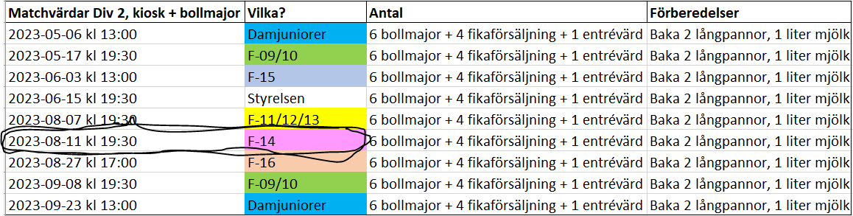

*ALICE mamman Hanna anmälde att hon kan vara sammanhållande för Bollmajeuppdraget.*

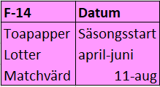

Toapappersförsäljning har pågått under vinter/vår.

8 balar/spelare. Bra jobbat. (någon/några kvar?)

Kontantlotteri 50kr lotter med kontant vinstpott, kommer att dra igång närsom. 10st /spelare.

Fotbollens dag tillsammans med Heden, 10 Juni. Oklart omfattning.

När laget har uppgifter att genomföra arbete åt föreningen (motsvarande att vara matchvärdar vid A-lagets matcher, sälja fika etc.) förväntar vi oss att alla är delaktiga och engagerar sig för att hjälpa laget och oss ledare med detta.

*Grundfördelning av uppgifter kommer att göras. Utifrån den får ni utan mellanhand via ledare byta mellan varandra om det är så att någon inte kan.*

* **Lagarbeten**

Lagets ekonomi just nu: **7717 kr**

Arbeten för att samla in pengar till laget.

Försäljning av Cocosbollar/Kryddor/strumpor? Vad förordas?

Ex, Cocosbollar, 240st, ca12/spelare 🡪vinst om 7200kr.

*Var upp på mötet om försäljning av avfallspåsar där något lag hade fått tag på en parti som gav rejäl avans. Dessa var ett engångsparti vi ej kan ta del av ☹.*

*Det som tittas på nu och kommer beställas är möjligen avfallspåsar och kakor.*

* **Föräldrarollen**

Vi vet att vi har tagit upp det tidigare och vi tycker att det fungerar riktigt bra men vi väljer att nämna det än en gång ☺

Det är vi som är tränare som leder själva träningar och matcher. Coachning under matcher låter vi tränarna sköta.

Vi ser gärna att ni som föräldrar engagerar er vid våra träningar genom att hjälpa tjejerna i samband med förberedelser och pauser.

Hand i hand med det vill vi gärna att ni är beredda att vid förfrågan hjälpa till att ställa i ordning inför de övningar vi ska göra.

Och vi önskar verkligen att ni hjälper oss att städa undan efter träningen, oavsett förfrågan eller ej, så att vi under tiden kan avsluta tillsammans med tjejerna.

Positivism genom ”hejarop” och peppande önskar vi att vi inom F-14 försöker driva på både träning och match oavsett individ eller lagtillhörighet.

Vi vill påminna om att ni som är på plats under träning/match, fokuserar på vad som händer runt era barn och släpper focus från era mobiltelefoner under dessa tillfällen.

Skulle det vara så att någonting dyker upp… Någon som sagt/gjort något så önskar vi ledare få veta detta och önskar rak kommunikation istället för att det skall bli något ”talande bakom ryggen”. God kommunikation löser mesta saker ☺

* **Övrig information / frågor.**

Vi har fått sponsrade vattenflaskor som kommer märkas upp med TIF klistermärke och delas ut till tjejerna ☺

Inga övriga frågor kom upp.

***Vi ser fram emot ett roligt och utvecklande 2023 ☺***

***//Ledarna, flickor 2014***